Comunicado de Imprensa
17 de Setembro, 2020

Visibilidade em tempo real das empresas nas suas operações logísticas
Qual o nível de maturidade no sul da Europa?

A Generix Group, empresa fornecedora de soluções SaaS para a Supply Chain colaborativa, divulgou hoje os resultados da sua mais recente análise ao nível de visibilidade em tempo real das empresas do sul da Europa, onde se inclui Portugal, Espanha, França e Itália. Os dados do estudo realizado durante o terceiro trimestre de 2019 mostram que a visibilidade com os transportadores está mais desenvolvida no mercado ibérico em comparação com os restantes países, e é em Portugal que os investimentos nesta área são mais importantes: 64% das empresas inquiridas estimam que terão uma visibilidade compreendida entre 75% e 100% nos próximos três anos.

A globalização do comércio, o lançamento de novas tecnologias e o aumento do e-commerce alteraram por completo as operações da Supply Chain. Hoje são mais complexas e exigem uma interligação perfeita entre cada processo ou interveniente da cadeia de distribuição.

Os desafios da visibilidade em tempo real
Em Itália (45%), Espanha (36%) e Portugal (28%), a visibilidade em tempo real deve em primeiro lugar, responder às exigências do cliente final de forma a maximizar a fidelização do próprio. A chegada da Amazon, líder mundial em e-commerce, tem favorecido o rastreio de pedidos e stocks, e influenciado o comportamento dos consumidores que exigem cada vez mais transparência nos processos de compra. Para enfrentar este desafio, as empresas portuguesas começam a implementar soluções de rastreio que alertam os consumidores em tempo real do estado do seu pedido. Nada comparado com Itália e Espanha, onde o nível de exigência dos clientes finais implicou um aumento significativo na complexidade das cadeias logísticas. Só numa segunda fase é que as empresas do Sul da Europa veem na visibilidade uma oportunidade de oferecer serviços adicionais (acompanhamento, alteração de local de entrega, devolução).

Por outro lado, para as empresas portuguesas (24%), o principal desafio relacionado com a satisfação do cliente é manter uma qualidade de serviço irrepreensível graças a um controlo perfeito da Supply Chain.
O crescimento das vendas online aumentou o número de pedidos de produtos individuais, o que gerou a necessidade de visibilidade das operações para melhorar o processo. Em Portugal, persistem as operações da cadeia de distribuição geridas manualmente, o que dificulta o processo de digitalização e a implementação de novas soluções.

A Fiabilidade dos Stocks
Na era omnicanal, o conceito de inventário evoluiu substancialmente para oferecer aos consumidores soluções de entrega de produtos, como por exemplo Click&Collect em loja. No entanto, os resultados do estudo destacam o quanto ainda falta fazer para obter uma visão 360° dos stocks e melhorar a fiabilidade das informações.
Em Portugal, 59% das empresas relatam ter uma visibilidade boa ou excelente sobre os stocks disponíveis em armazém em comparação com 33% no ponto de venda. Esta diferença é explicada principalmente pelo facto de que, historicamente, a função principal do armazém é armazenar e gerir as entradas e saídas de mercadorias. Estas empresas já estão equipadas com soluções (WMS), o que lhes permite ter uma visão fiável dos stocks, ao passo que as ferramentas de frente de loja, por outro lado, não estão projetadas para a gestão de stocks.
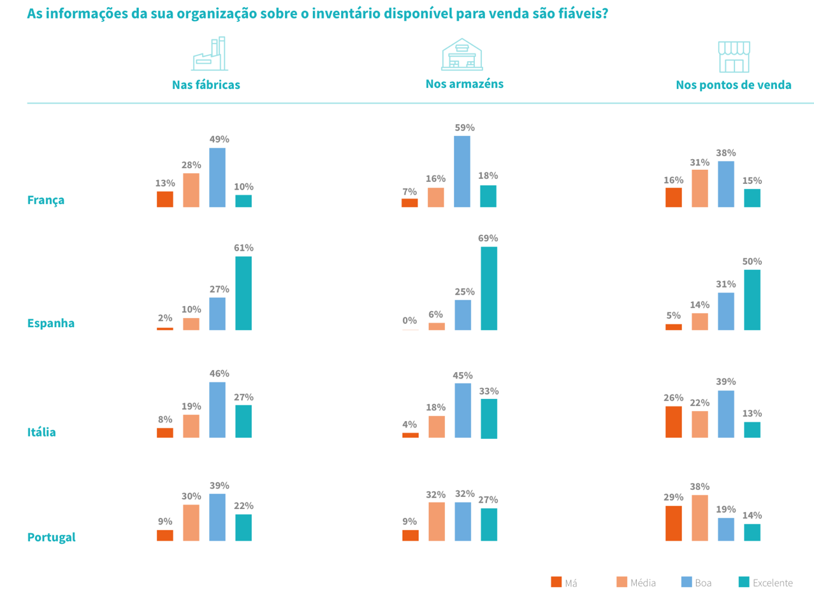
Intercâmbio com parceiros, serviços de tracking e acesso a informações
Todas as empresas inquiridas afirmam confiar sobretudo nas soluções dos seus transportadores: 52% em França, 46% em Espanha, 43% em Portugal e Itália. Consequentemente, os investimentos são amplamente suportados pelos prestadores de serviços em nome dos clientes. As empresas estimam que a sua visibilidade será melhor nos próximos 3 anos. De realçar que é em Portugal que os investimentos devem ser os mais importantes: 64% das empresas estimam que terão uma visibilidade entre 75% e 100%. Por outro lado, por falta de soluções, mais de metade das empresas B2C em Portugal não oferecem um serviço de rastreio de entregas e devoluções (64%).

“A visibilidade é um fator essencial para a Digitalização da Supply Chain. É fundamental para todas as empresas e e-shoppers, pois permite antecipar dificuldades, evitar litígios e melhorar o serviço ao cliente”, afirma Pedro Gordo, Supply Chain Business Manager da Generix Portugal, “A Generix Group dispõe atualmente de um conjunto de soluções para equipar pequenos ou grandes operadores, de qualquer área de negócio, garantindo uma visibilidade end-to-end.”

A globalização, a realocação de fábricas e o aumento do comércio eletrónico multiplicaram o número de parceiros envolvidos nas cadeias de produção. Diante do número crescente de interlocutores, a necessidade de visibilidade é cada vez mais importante neste setor.

Para fazer o download do estudo completo clique no link: https://info.generixgroup.com/ebook-visibilidade-operacoes-sul-europa_Download-ebook.html

Metodologia: Estudo realizado pela Generix Group entre uma amostra de 292 empresas - fabricantes, distribuidores e empresas de serviços com sede em Espanha, França, Itália e Portugal.

Sobre a Generix Group
A Generix Group é uma empresa especializada na Supply Chain Colaborativa com presença em 60 países, através das suas filiais e rede de parceiros. Mais de 6 000 empresas em todo o mundo utilizam as suas soluções SaaS. Os 550 colaboradores do grupo apoiam diariamente clientes como Auchan, Carrefour, Danone, DHL Portugal, FM Logistic, Fnac- Darty, Essilor, Luís Simões, Sogrape e Unilever, para facilitar a transformação digital das suas Supply Chains.
Saiba mais em: https://www.generixgroup.com/pt

Contactos de Imprensa:
Generix Group
Mónica Conceição
mconceicao@generixgroup.com
+351 21 446 04 00 - +351 91 585 15 03

Lift Consulting
Hugo Costa
Hugo.costa@lift.com.pt

